Инструкция по работе с документом «Распределение поручений» (распределение нагрузки на преподавателей)

Необходимые условия для создания документа «Распределение поручений»:
- Проведенный документ «Формирование контингента» по кафедре.
- Роль пользователя «Секретари кафедр».

- Создание документа «Распределение поручений»
1. На верхней панели переключитесь на подсистему «Планирование учебного процесса». В левой части представлены разделы: документы и справочники, с которыми Вы можете работать и к которым имеете доступ.
2. Перейдите в документ «Распределение поручений».
3. Кликните кнопку «Создать» (рис. 1).
4. В появившемся окне создания документа – запишите документ (кнопка в виде «дискеты»).
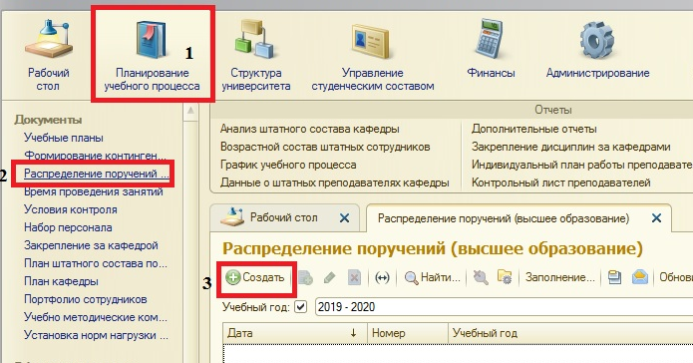
Рис. 1. Создание нового документа «Распределение поручений»

5. В документе «Распределение поручений» заполните поле «Учебный год» и «Подразделение», нажав на кнопку и выбрав из справочника «Учебные годы» необходимый учебный год, а из справочника «Выбор структур университета» кафедру для которой составляется документ.
При выборе кафедры вкладка «Сотрудники» заполнится автоматически сотрудниками кафедры. Данный список сотрудников по кафедре заполняется на основании данных из базы кадров ЗКГУ. Если необходимого сотрудника не нашли или у сотрудника изменилась степень и т.д. необходимо сообщить в отдел кадров, направив заявку с информацией по этому сотруднику (планируемый трудовой договор). Данный список сотрудников будет доступен для закрепления сотрудников для выбора на вкладке «Нагрузка по учебным планам».
6. Перейдите на вкладку «Сотрудники». В зависимости от результата для Вас доступны следующие действия:

- Добавление в список сотрудников сотрудника-почасовика, трудоустроенного на другой кафедре
Если необходимо добавить нового сотрудника, работающего на другой кафедре (почасовика) необходимо перейти на вкладку «Сотрудники» и кликнуть кнопку «Подбор сотрудников» (рис. 2).
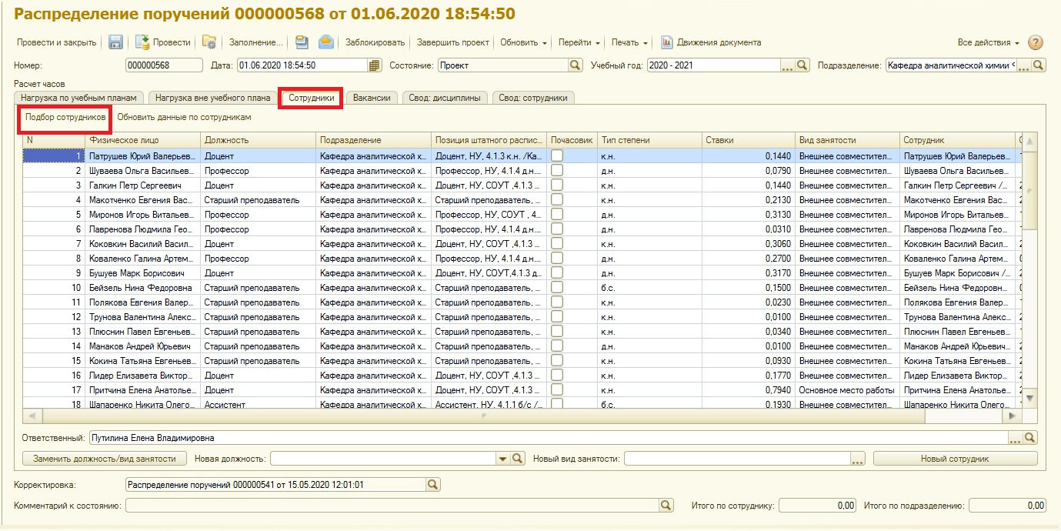
Рис. 2. Добавление сотрудника, устроенному на другой кафедре

В открывшемся окне необходимо перейти на вкладку «Почасовики», воспользовавшись полем «Поиск», найти нужного сотрудника и кликнуть по нему два раза левой клавишей мыши. Выбранный сотрудник добавится в конец списка на вкладке «Сотрудники» с отметкой «Почасовик» (рис. 3).
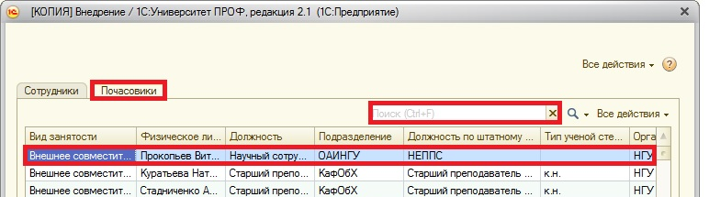
Рис. 3. Добавление почасовика, трудоустроенного по другой кафедре

- Добавление в список сотрудников сотрудника-почасовика, уже трудоустроенного на вашей кафедре по другому виду занятости
Если необходимо добавить сотрудника-почасовика, работающего на вашей кафедре, то в списке сотрудников находим уже заполненную строку с сотрудником, выбираем, чтобы строка оказалась выделенной, далее правой клавишей мыши кликаем по строке и из появившегося контекстного меню выбираем пункт «Скопировать». Копия строки добавится в конце списка. Далее у строки с данным сотрудником меняем поле «Вид занятости» на значение «На условиях почасовой оплаты труда». Кликаем по кнопке «Новый сотрудник» − данное действие очистит значения в колонках «Позиция штатного расписания» и «Сотрудник». Должно получиться так, как указано на рис. 4.
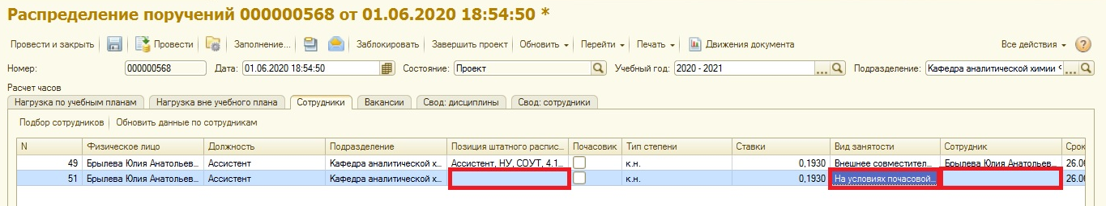
Рис. 4. Добавление сотрудника-почасовика, уже трудоустроенного на вашей кафедре по другому виду занятости

- Добавление нового сотрудника
Если нужно назначить нагрузку на нового сотрудника, который будет трудоустраиваться, то необходимо его сначала добавить в список сотрудников на вкладке «Сотрудники». Для этого кликнете правой клавишей мыши по любой свободной области и выберите из контекстного меню пункт «Добавить». В табличной части появится пустая строка, в которой необходимо заполнить колонки «Физическое лицо», «Должность», «Подразделение», «Тип степени», «Вид занятости» выбрав необходимое значение (рис. 5), установив курсор мыши (два раза кликнуть по пустому полю необходимой колонки) и перейти по кнопке «Выбрать» (в виде трех точек) (рис. 6).
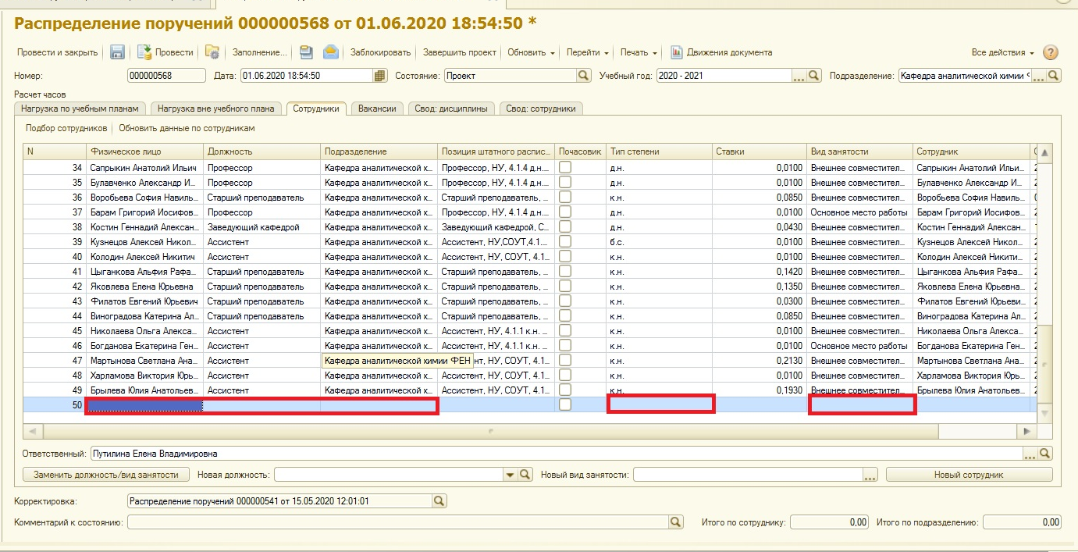
Рис.5. Добавление нового сотрудника

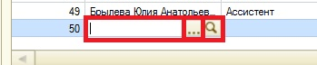
Рис. 6. Заполнение строки (кнопка «Выбрать»)

- Добавление сотрудника, по которому заключается договор ГПХ
Если необходимо добавить сотрудника, трудоустраиваемого по договору ГПХ, то также добавляем сначала на вкладке «Сотрудники» новую пустую строку (правой клавишей мыши по любому свободному полю из контекстного меню выбрать пункт «Добавить»). Далее в строке заполняем колонки «ФИО», «Подразделение», «Тип степени», а в поле «Должность» − найти значение «Договор ГПХ». Должно получиться так, как указано на рис. 7.
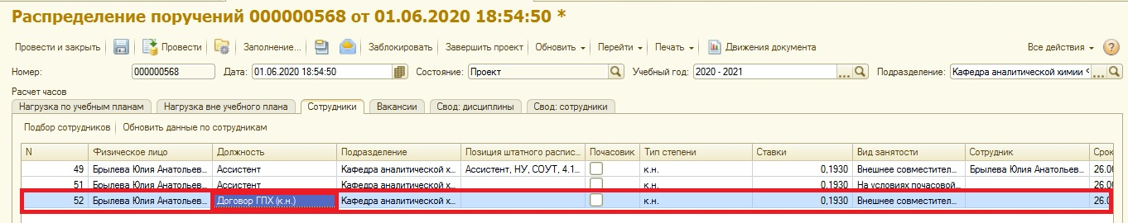
Рис. 7. Добавление сотрудника, по которому заключается договор ГПХ

- Закрепление вакансии
Также в документе «Распределение поручений» имеется возможность закрепления за дисциплиной не только сотрудника, но и должности/свободной позиции штатного расписания. Если необходимо добавить новую вакансию, перейдите на вкладку «Вакансии» и кликните кнопку «Добавить» (рис. 8).
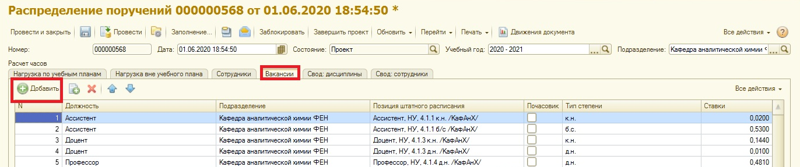
Рис. 8. Вид вкладки «Вакансия»

- На вкладке «Нагрузка по учебным планам» для заполнения табличной части с информаций о всей нагрузке − нажмите на кнопку «Обновить – Обновить данные».
В документе можно обновлять также данные по одной дисциплине. Для этого нужно встать на нужную дисциплину в списке дисциплин и нажать кнопку 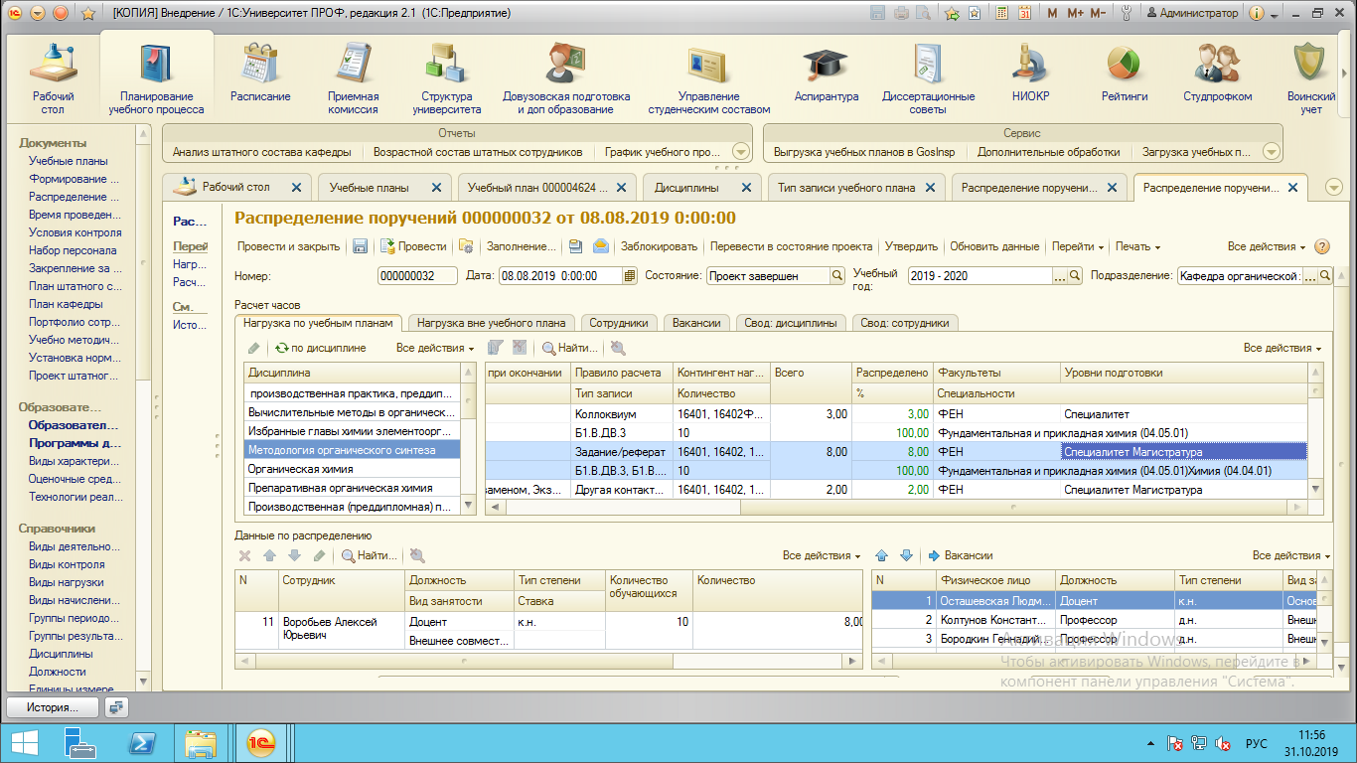(на командной панели или во «Всех действиях» списка дисциплин). При нажатии кнопки будут обновлены данные только по выбранной дисциплине (рис. 9).
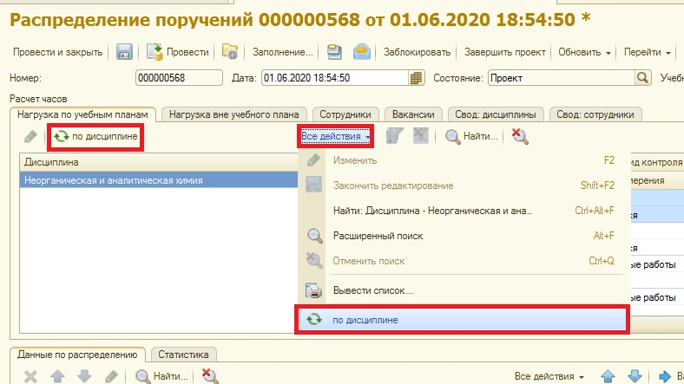
Рис. 9. Функционал обновления данных по одной дисциплине

Верхняя табличная часть с информацией по расчету часов делится на левую часть «Дисциплина», в которой отображается список дисциплин, и правую часть «Расчет часов», в которой содержатся все данные по конкретной дисциплине: семестр, вид контроля при окончании, правило расчета, информация о контингенте нагрузки (при наведении курсора мыши отобразится информация о подразделение, форме обучения, степени обучения, специальности, курсе, группе), количестве обучающихся, в поле Всего отображается общее количество часов.
Также в данную таблицу были добавлены реквизиты «Факультеты», «Уровни подготовки», «Специальности» (наименование и код). Данные реквизиты позволяют уточнить информацию по контингенту и могут использоваться для отбора (см. рис. 10).
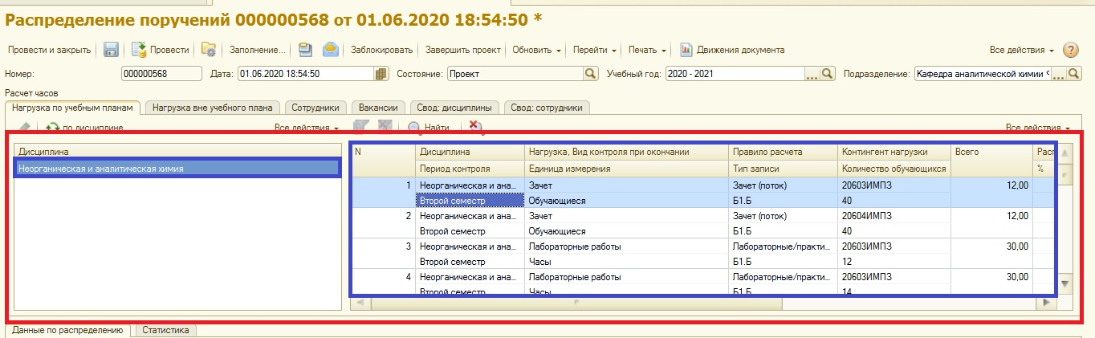
Рис.10. Заполненная табличная часть блока «Расчет часов» документа «Распределение поручений»

Табличная часть блока «Расчет часов» заполняется исходя из той нагрузки, которая закреплена за кафедрой специалистами УМО факультета. Необходимым условием для заполнения данной табличной части является, проведенные рабочие планы на текущий учебный год и проведенный документ «Формирование контингента» по подразделению.
Обратите внимание, если правило нагрузки в рабочем плане указано неверно, то информация о дисциплине не отобразится в документе «Распределение поручений». Например, в рабочем плане правило у дисциплины указано, как «Практические занятия (подгруппа). Но в документе «Формирование контингента» не было произведено разбиение на подгруппы, в итоге данная запись с этим видом контроля не отобразится в документе «Распределение поручений».
Для того чтобы ознакомиться и проверить данные документа «Формирование контингента», в котором формируется нагрузка по кафедре, необходимо на функциональной панели выбрать кнопку «Перейти − Формирование контингента» (рис. 11).
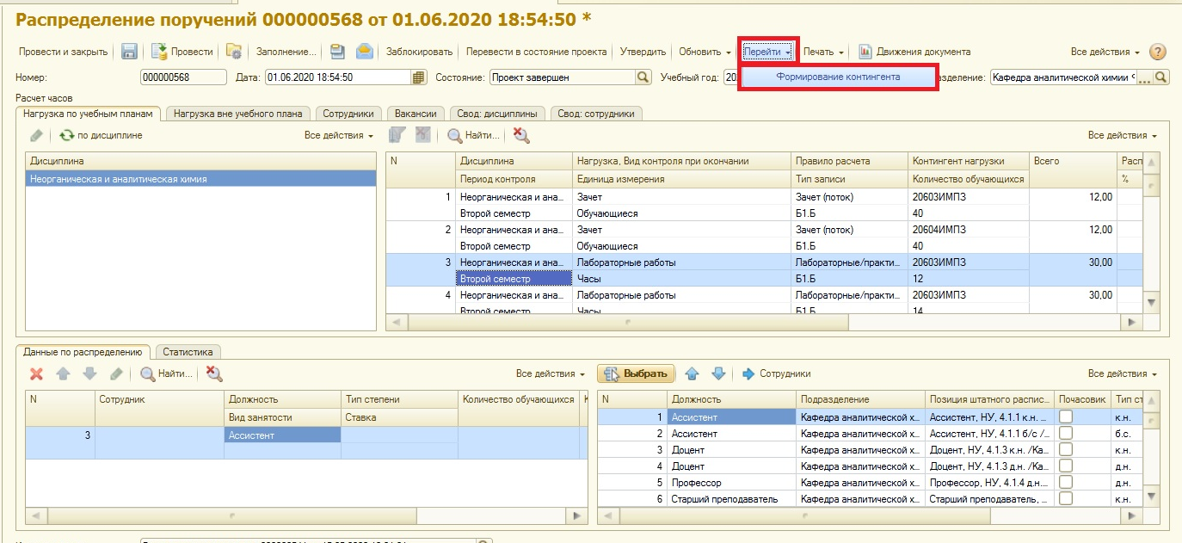
Рис. 11. Вызов документа «Формирование контингента»

- Закрепление нагрузки за сотрудников
- Для закрепления нагрузки за преподавателем необходимо выбрать дисциплину (установив курсор мыши на дисциплину – тем самым выделив строку с дисциплиной). В правой табличной части блока «Данные по распределению» представлен список сотрудников со вкладки «Сотрудники». Найдите нужного сотрудника в предложенном списке, далее установите курсор мыши на сотрудника, тем самым выделив строку, и кликнете два раза левой клавишей мыши. Выбранный сотрудник перенесется в правую табличную часть блока «Данные по распределению» (рис. 12).
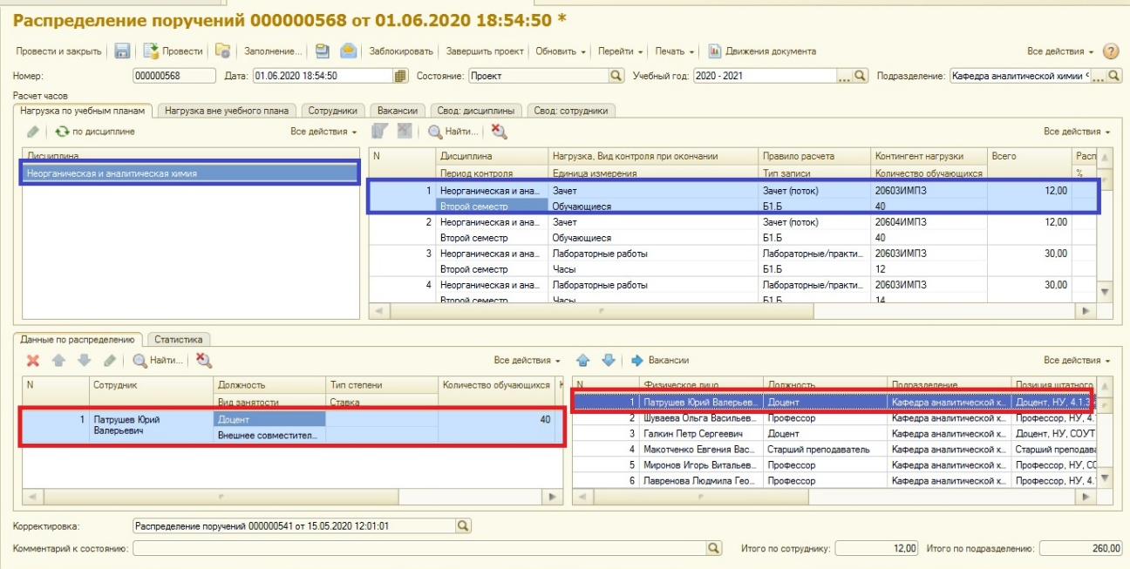
Рис. 12. Заполнение блока табличной части «Данные по распределению»

Если необходимо за одной дисциплиной закрепить двух сотрудников, таким же алгоритмом действий, добавляем второго сотрудника. Часы между ними распределятся автоматически (количество часов делится на количество сотрудников).
Если необходимо по всем видам контроля по одной дисциплине установить одного и того же сотрудника, то необходимо выбрать дисциплину в левой табличной части блока «Расчет часов», в правой табличной части блока «Расчет часов» установить курсор мыши в любое поле, на клавиатуре набрать комбинацию клавиш Ctrl А (сначала Ctrl при этом удерживая клавишу, затем A), тем самым выделив полностью правую табличную часть. Затем выбрать нужного сотрудника левой табличной части блока «Данные по распределению» и кликнуть по нему два раза, тем самым нужный сотрудник перенесется в правую табличную часть. За данной дисциплиной по всем видам контроля будет закреплен этот сотрудник.
Если необходимо произвести закрепление одного сотрудника за одной дисциплиной по некоторым выборочным видам контроля, то необходимо выбрать дисциплину в левой табличной части блока «Расчет часов», в правой табличной части блока «Расчет часов» установить курсор мыши в поле «Нагрузки. Вид контроля при окончании», при этом на клавиатуре зажать удерживаю клавишу Ctrl и далее выбрать следующий вид нагрузки, тем самым можно выбрать несколько позиций табличной части. Закрепить за дисциплиной сотрудника (алгоритм ранее был описан).
В колонке «Распределено, %» левой табличной части блока «Расчет часов» отображается распределенное количество часов и процент распределения по дисциплине (рис. 13).
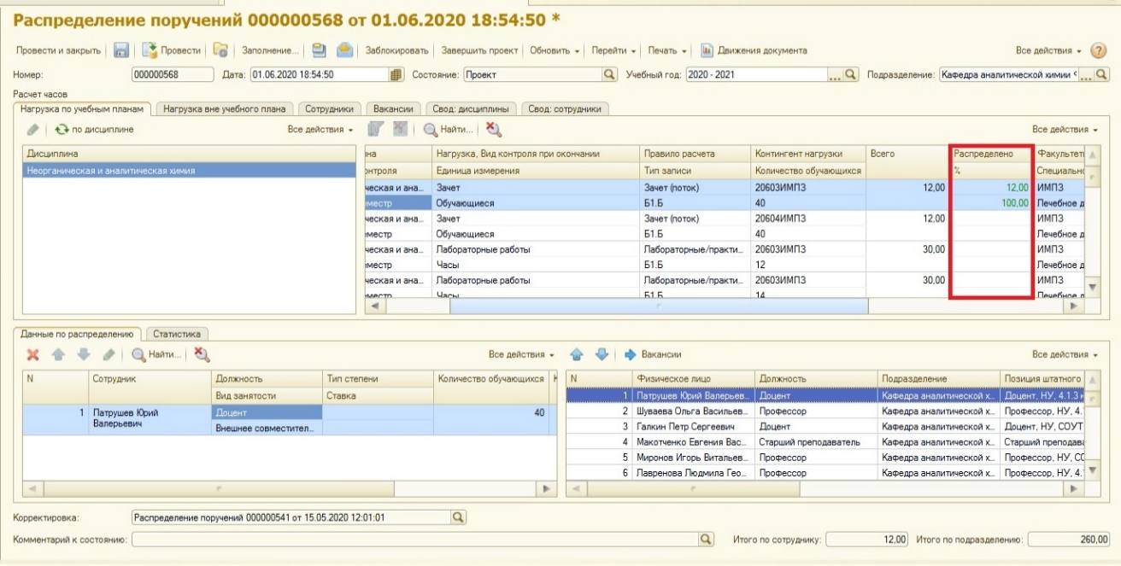
Рис. 13. Проверка распределения количества часов по дисциплине по колонке «Распределено, %»

Также, чтобы проверить, за какой дисциплиной какой преподаватель закреплен и сколько часов распределено возможно перейдя на вкладку «Свод: дисциплины» (рис. 14).
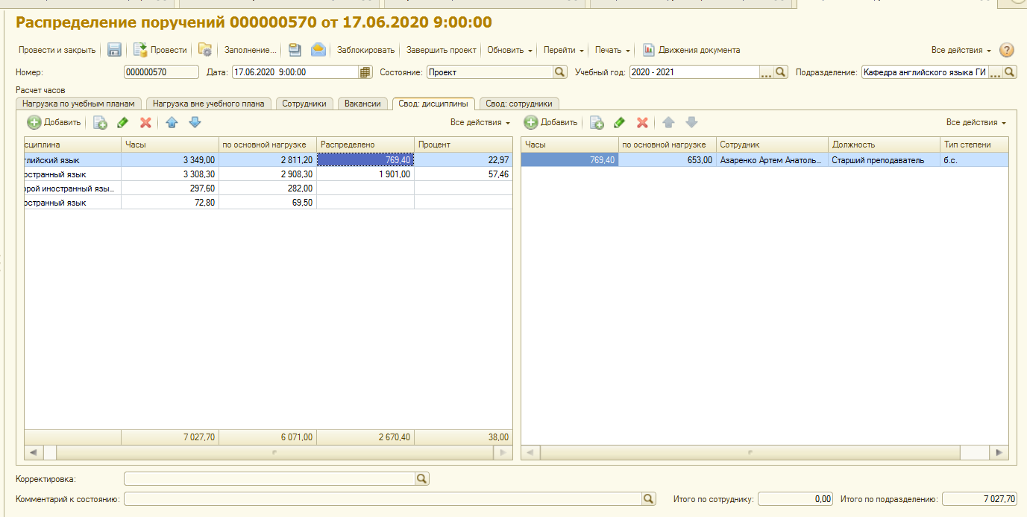
Рис. 14. Вкладка «Свод: дисциплины»

- Закрепление нагрузки за вакансией
Если нужно выделить определенное количество часов, а на данный момент нет информации по сотруднику, кто будет ввести дисциплину, в левой табличной части блока «Данные по распределению» на командной панели нажмите кнопку «Вакансия» (рис. 15).
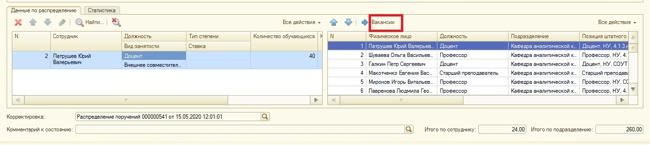
Рис. 15. Кнопка «Вакансии»

Левая табличная часть блока «Данные по распределению» со списком сотрудников измениться на список с должностями (рис. 16). Выберите необходимую позицию и кликните два раза левой клавишей мыши для переноса в правую табличную часть блока «Данные по распределению».
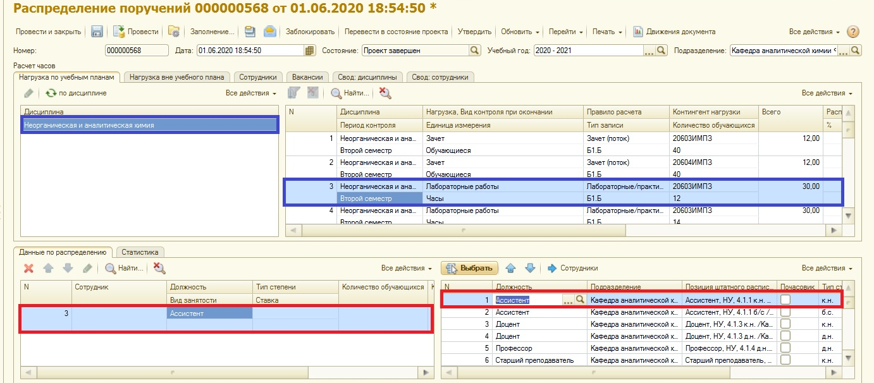
Рис. 16. Закрепление за дисциплиной вакансии

Для того чтобы список сотрудников или вакансий отображался по алфавиту, выберите любое поле столбца «Физическое лицо» или «Должность», далее кликните по кнопке «Все действия», из контекстного меню выберите «Сортировать по возрастанию».
Также доступен стандартный функционал по удалению сотрудника (как и из списка уволившегося сотрудника, так и, если ошибочно за сотрудником была закреплена дисциплина), выделив нужного сотрудника установив на нем курсор мыши, тем самым выбрав его и воспользовавшись кнопкой «Удалить текущий элемент» (рис. 17).
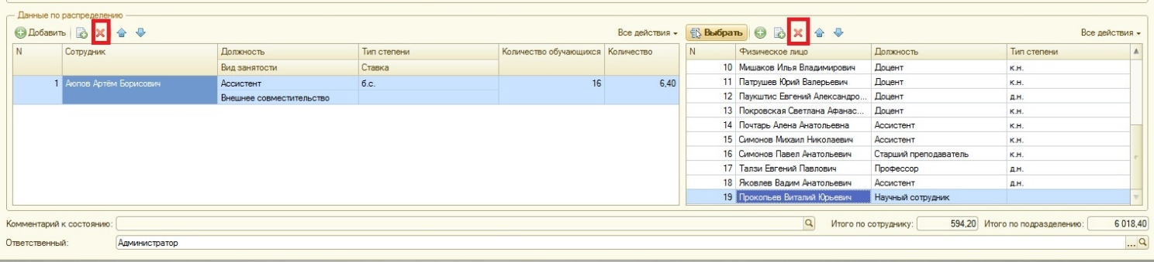
Рис. 17. Удалить текущий элемент

- После того как будут распределены все поручения, необходимо на функциональной панели нажать на кнопку «Записать» (рис. 18).
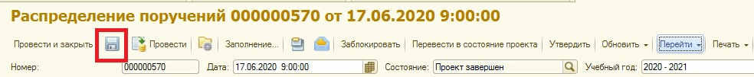
Рис. 18. Сохранение документа «Распределение поручений»

По мере поступления новой информации о формировании контингента необходимо обновлять данные (нажимать на кнопку «Обновить − Обновить данные»), т.к. процесс является итерационным.
- После того, как будет сформирован окончательный вариант документа, кликните по кнопке «Провести и закрыть». Состояние документа изменится на «Проект завершен» (рис.19).
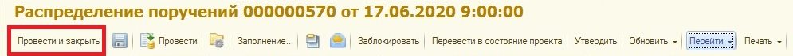
Рис. 19. Проведение документа

Кнопка «Перевести в состояние проекта» − это аналог действия «Отменить проведение» − возвращает документ в состояние проект (рис. 20).
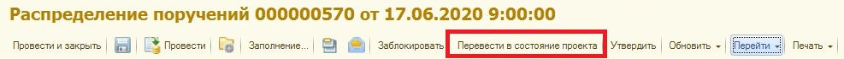
Рис. 20. Кнопка «Перевести в состояние проект»

Если вы внесли какие-либо изменения некорректно и при этом записали документ, можно воспользоваться разделом «История изменений», который находится слева на панельной части документа «Распределение поручений» (рис. 21). Перейдите в этот раздел, выберите версию документа, на которую хотите вернуть документ в первоначальный вид (например, это можно понять по дате версии) и нажмите кнопку «Перейти на версию».
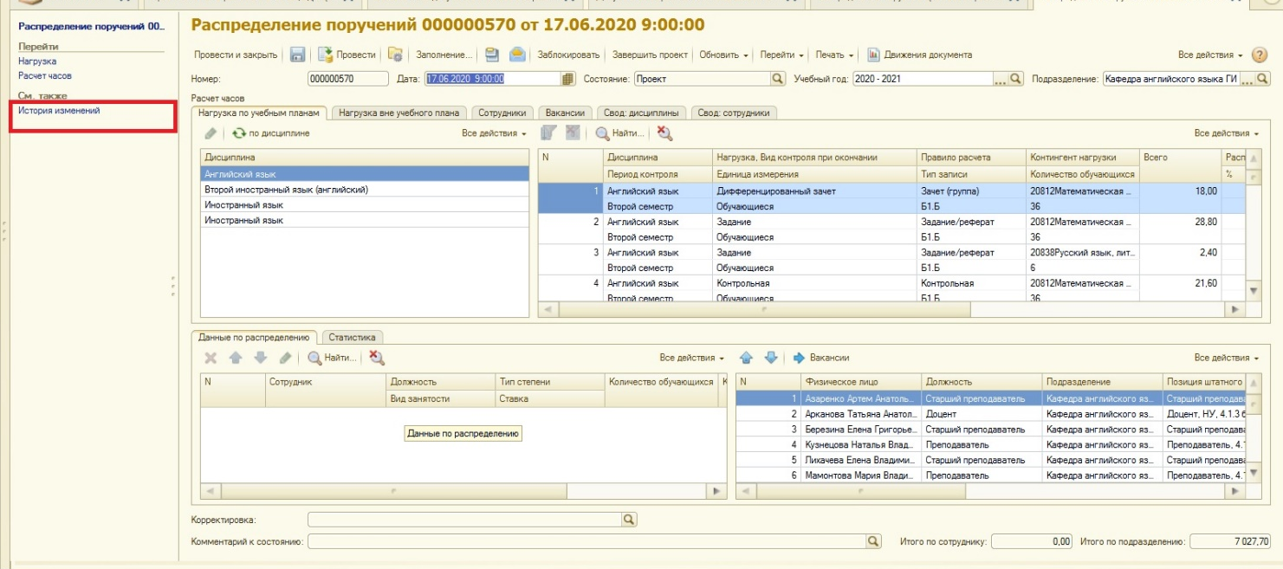
Рис. 21. История изменений

- Нагрузка вне учебного плана
- Вкладка «Нагрузка вне учебного плана» заполняется при нажатии кнопку «Обновить данные по нагрузке вне учебного плана» на основании внесенной дополнительной нагрузки из документа «Формирование контингента» (рис. 22).
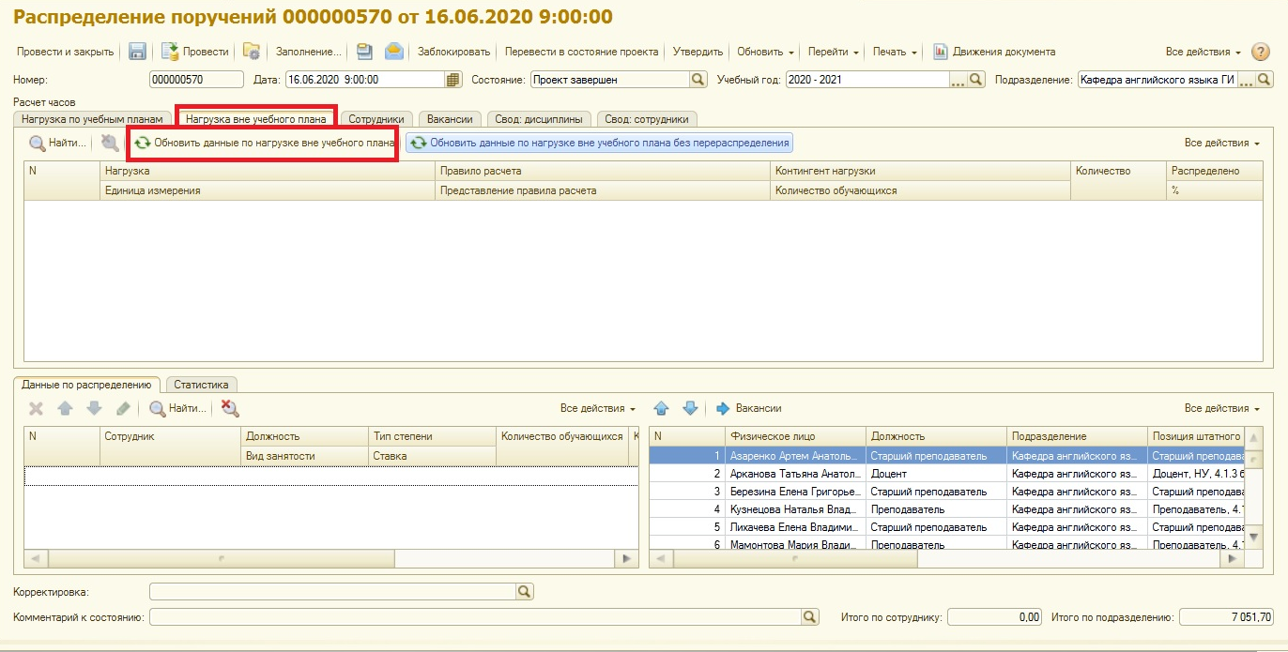
Рис. 22. Вкладка «Нагрузка вне учебного плана» - кнопка «Обновить данные по нагрузке вне учебного плана»

Далее одна дополнительная нагрузка может быть распределена в разных значениях между несколькими преподавателями.
При этом, если в документ «Формирование контингента» после распределения нагрузки откорректировать количество у данной дополнительной нагрузки, то для того чтобы при обновлении в документе «Распределение поручений» новое значение нагрузки не перераспределилось между уже закрепленными сотрудниками», необходимо нажать на кнопку «Обновить данные по нагрузке вне учебного плана без перераспределения» (рис. 23).
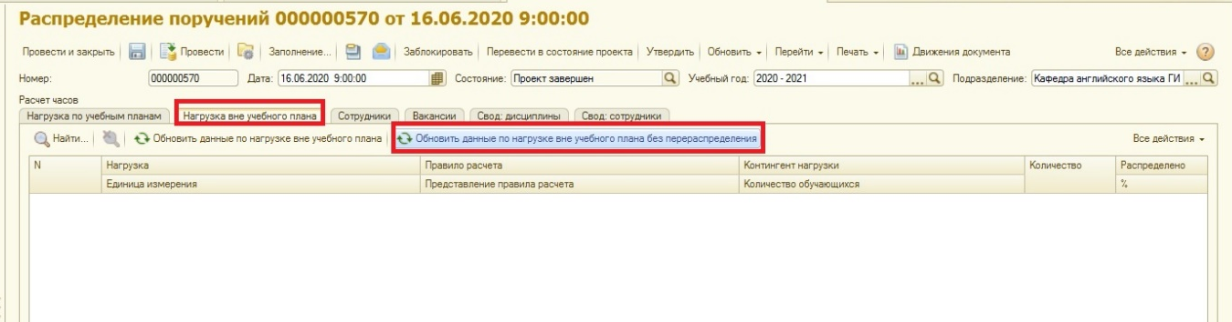
Рис. 23. Вкладка «Нагрузка вне учебного плана» - кнопка «Обновить данные по нагрузке вне учебного плана без перераспределения»

- Внесение изменений в распределенную нагрузку. Создание документа «Корректировка распределения поручений»

- Зайти в существующий документ-основание «Распределение поручений»;
- Нажать кнопку «Перейти», выбрать пункт «Корректировка распределения поручений» (таким образом создадим корректировку путем копирования текущего документа);
Действие «Корректировка распределение поручений» («Перейти» -> «Корректировка распределение поручений») доступна только в том случае, если не заполнен реквизит «Корректировка» в документе-основании (рис. 24).
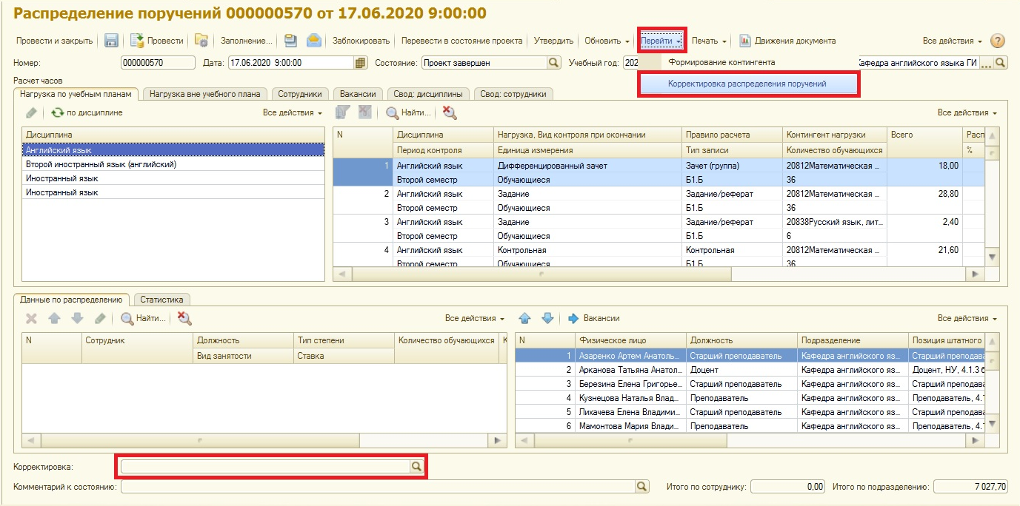
Рис. 24. Создание корректировки распределения поручений

- В документе «Корректировка распределения поручений» произвести изменение нагрузки за преподавателями:

- Функционал «Перенос нагрузки»
- Для передачи нагрузки другому преподавателю перейдите на вкладку «Свод: сотрудники», выберите сотрудника, по которому нужно произвести изменение и кликните два раза левой клавишей мыши;
- В открывшейся вкладке «Перенос нагрузки» в строке «Сотрудник новый» выберите сотрудника, которому необходимо передать нагрузку;
- В нижней табличной части снимите элемент управления в виде «галочки» с нагрузки, которую хотите оставить данному преподавателю и отметьте ту нагрузку, которую хотите передать выбранному сотруднику;
- Нажать кнопку «Передать нагрузку» (рис. 25).
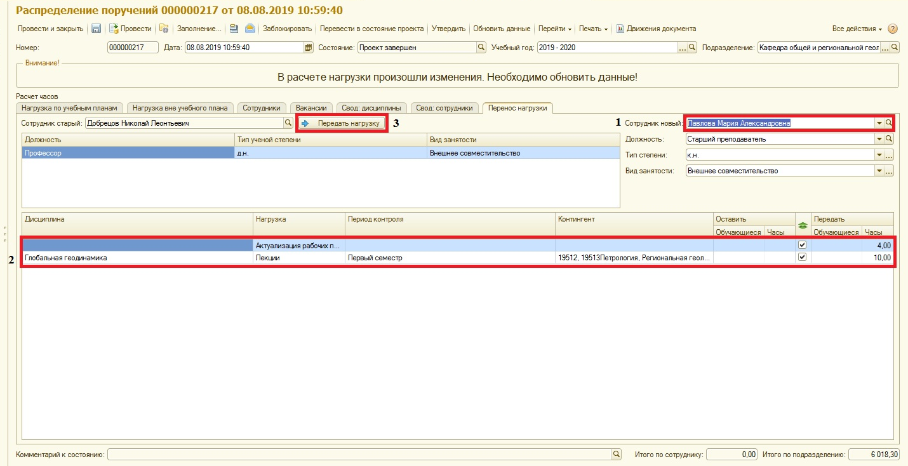
Рис. 25. Алгоритме передачи нагрузки

Если необходимо передать нагрузку новому сотруднику, которого нет в списке на вкладке «Сотрудники»:
- Для этого переходим на вкладку «Сотрудники»;
- Кликаем левой клавишей мыши и из пункта контекстного меню выбираем «Добавить»;
- В новой строке заполните значениями каждый столбец табличной части: Физическое лицо, Должность, Подразделение, Вид занятости, Уч. степень.
Далее возвращаемся к п.3 данного раздела инструкции и выбираем данного сотрудника в строке «Сотрудник новый».
- Нажмите кнопку «Провести и закрыть».

- Передача нагрузки в почасовую оплату
Обратите внимание, что если у сотрудника возникает превышение ставки в проекте ШР, то Вы используете функционал по «Переносу в почасовики».
Например, у сотрудника ставка за 2 сем – 0,866 (кол-во часов – 322 ч.). Необходимо передать 0,02 ставки на почасовую оплату – для этого воспользуемся кнопкой «Передать в почасовики» и в появившемся окне очищаем поле Ставка 1 сем и поле Ставка 2 сем – вносим значение 0,02.
На вкладке «Почасовики» появляется строка с этим сотрудником. И кол-во часов на эту ставку равняется 7,44, а на вкладке «Штатная расстановка» ставка 2 сем становится – 0,846.
Перенос нагрузки на почасовую оплату необходимо отобразить в последнем документе корректировка распределения поручений.
Для этого:
- В документе «Корректировка распределения поручений необходимо перейти на вкладку «Сотрудники», найти по ФИО в списке. Скопировать строчку с данным сотрудников и поменять вид занятости на «На условиях почасовой оплаты труда». Кликнуть по кнопке «Новый сотрудник», тем самым очистится поле «Позиция штатного расписания» и «Сотрудник».
- Далее перейти на вкладку «Нагрузка по учебным планам» выбрать любую дисциплину у данного сотрудника, выбрать любую строку по второму семестру и разделить нагрузку, часть оставить за прежним закреплением, часть передать данному сотруднику-почасовику. При этом другие строки должны оставаться неизменными за прежней позицией. Провести документ.
- Возможно проверить проект ШР – если правильно произвелось закрепление на вкладке «Почасовики» у данного сотрудника отобразится нужное кол-во часов.

- Отчеты, которые можно сформировать документу «Распределение поручений»
По кнопке «Печать» доступно формирование отчетов «Анализ по сотрудникам», «Анализ по дисциплинам», «Отчет по корректировке». Отчеты формируются по текущим данным документа, для их формирования можно не записывать и не проводить документ.
«Отчет по корректировке» формируется только по документам корректировки, у которых заполнено «Основание».
Отчет «Анализ по сотрудникам» выводит данные по распределению нагрузки в разрезе сотрудников. Отчет позволяет уточнить данные закладки «Свод: сотрудники».
Отчет «Анализ по дисциплинам» выводит данные по нагрузке и ее распределению в разрезе дисциплин. Отчет позволяет уточнить данные закладки «Свод: дисциплины».
«Отчет по корректировке» позволяет оценить отклонения в распределении нагрузки от данных документа-основания.

